Установка проставки «МАТРЁШКА»:
- Сверлим в подкапотной шайбе отверстие 20 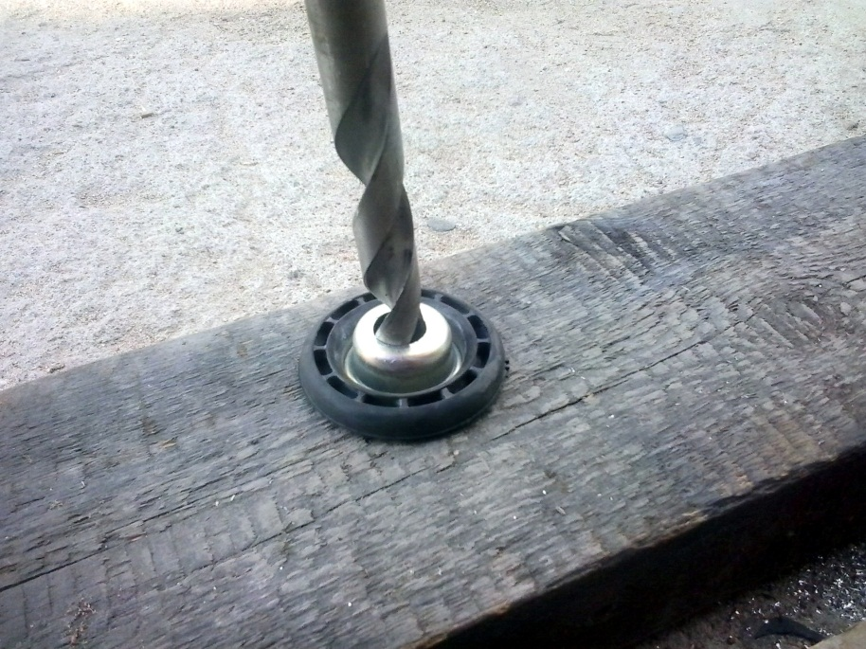
- Кладём матрёшку на опорник :
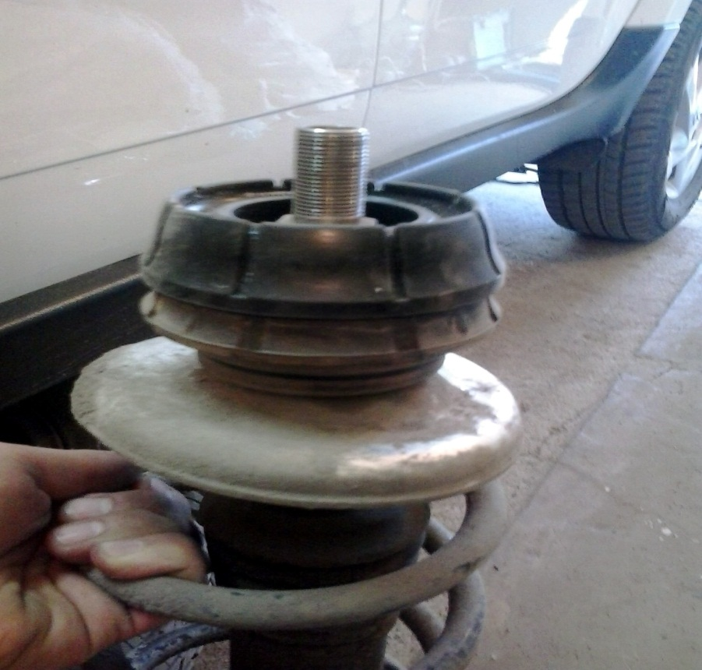

накручиваем футрку 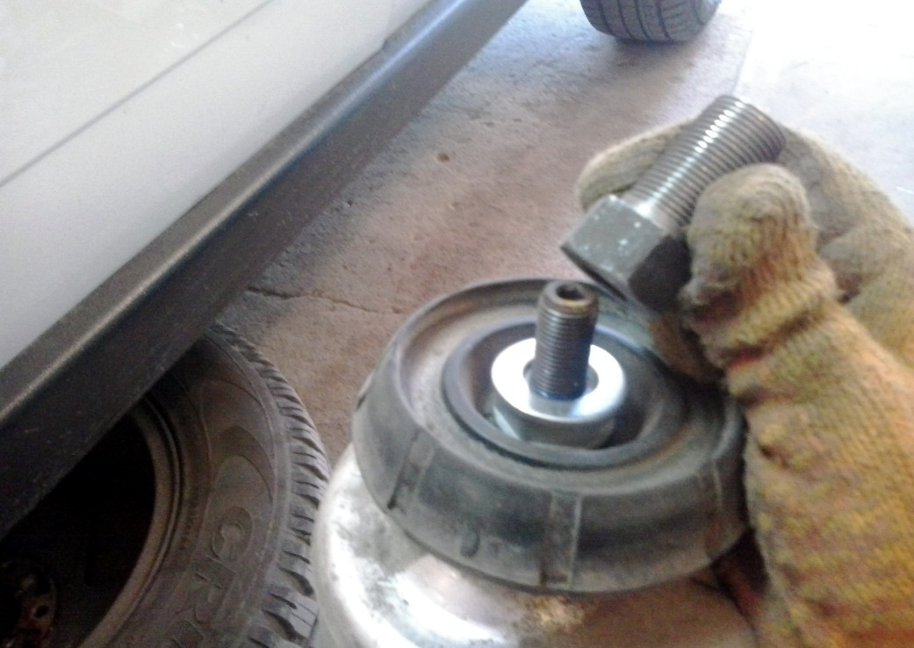
через шайбу прикручиваем стойку гайкой М20